 | DEPARTAMENTO DE CASANARE |  |  |  |  |  |  | 
 | ALCALDIA DE YOPAL- CASANARE |  |  |  |  | No. PAZ Y SALVO
 | SECRETARIA DE HACIENDA MUNICIPAL |  |  |  |  | 0100003000490119
 | NIT 891.855.017
PAZ Y SALVO DE IMPUESTO PREDIAL UNIFICADO
Verificada la Base de Datos de los registros sistematizados del IMPUESTO PREDIAL UNIFICADO, a la fecha, el número de identificación y cédula catastral que se relaciona a continuación, se encuentra a PAZ Y SALVO con el TESORERIA MUNICIPAL por concepto del IMPUESTO PREDIAL UNIFICADO. Así:
INFORMACIÓN DEL PREDIO
VALIDO HASTA: |  | 31/12/2019 | VIGENCIAS PAGADAS: HASTA : 2019
CEDULA CATASTRAL ACTUAL: |  | 000100103520803
DIRECCIÓN DEL PREDIO: |  | PARCELA 56 HUMEDAL DEL MERECURE
ÁREA DEL TERRENO: |  | 1322 |  |  |  |  | ÁREA CONSTRUIDA:
AVALÚO: |  | 895000 |  |  |  |  | MATRICULA INMOBILIARIA:
PROPIETARIO (S) DEL PREDIO |  |  |  | NO. IDENTIFICACIÓN
SAS CONSORCIO MAPORAL |  |  |  | 9006164779
Se expide el presente certificado a los 18 días del mes de Enero de 2019.
PREDIOS EXENTOS O EXCLUIDOS (Si el predio tuvo características como exento, o excluido)
-
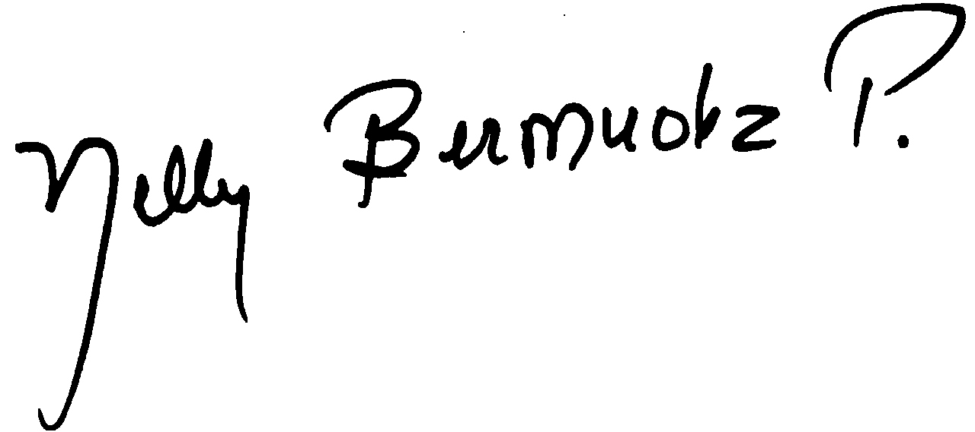  MARIA NELLY BERMUDEZ PEÑA |  |  |  |  | ______________________________  GENERADO POR

